Uma instituição bancária deseja realizar um estudo com o objetivo de avaliar a satisfação de seus clientes com os serviços disponibilizados pelo banco. Associe o número de cada tipo de estudo à descrição da estratégia para seleção de clientes a participar do estudo.

1. Amostragem aleatória simples.
2. Censo.
3. Amostragem sistemática.
4. Amostragem estratificada.
5. Amostragem por conveniência.
6. Amostragem bola de neve.

Os clientes são sorteados completamente ao acaso, selecionando aleatoriamente conforme os números das contas bancárias. 1

Os clientes são divididos em três grupos, conforme o tempo de relacionamento com a instituição (menos de 2 anos, 2 a 5 anos ou mais de 5 anos), selecionando-se aleatoriamente indivíduos da amostra dentro de cada grupo. 4

Todos os clientes da instituição são incluídos no levantamento, sem qualquer tipo de seleção. 2

Os clientes são relacionados em uma lista, e numerados sequencialmente. Um primeiro cliente é selecionado aleatoriamente entre os 100 primeiros, e a partir daí outros clientes são amostrados periodicamente, conforme a posição na lista. 3

Três agências bancárias são escolhidas devido à disponibilidade dos respectivos gerentes, e os próprios gerentes selecionam os clientes que comparecem à agência num particular dia para compor a amostra. 5

Um grupo de clientes é selecionado, e solicitados a indicar outros clientes para compor a amostra. Esse processo é repetido sucessivamente até obter a amostra do tamanho desejado. 6

Classifique as variáveis. Use:

* 1 para variáveis quantitativas contínuas.
* 2 para variáveis quantitativas discretas.
* 3 para variáveis qualitativas nominais.
* 4 para variáveis qualitativas ordinais.

1. Quantidade de aparelhos de TV em uma residência. 2
2. Classe social (baixa, média, alta). 4
3. Grau de escolaridade. 4
4. Peso de bebês ao nascer. 1
5. Raça de um cachorro. 3
6. Altura de um indivíduo. 1
7. Velocidade de um veículo registrado em um ponto de uma rodovia. 2
8. Tipo sanguíneo. 3
9. Cor de um veículo. 3
10. Nível de satisfação (baixo, médio, alto). 4
11. Cidade de nascimento. 3
12. Grau de CNH. 3

Questão 03 d

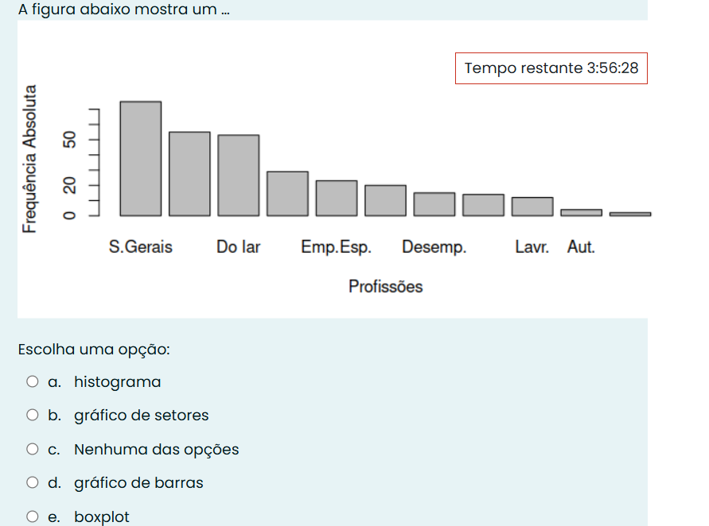

Sobre análise exploratória univariada para variáveis qualitativas e quantitativas usando tabelas de frequência e gráficos, assinale a(s) afirmação(ões) verdadeira(s):

Questão 4

Escolha uma ou mais:

1. Um número muito alto ou muito baixo de faixas de valores em uma tabela ou gráfico compromete a visualização e análise dos resultados de variáveis quantitativas.
2. Um comportamento simétrico ocorre quando as frequências estão em torno de um valor central e existe um decaimento das frequências para ambos os lados.
3. Uma frequência absoluta é a frequência de classe dividida pelo número total de observações no conjunto de dados.
4. Gráfico de barras horizontais ou verticais são indicados para representar frequências de variáveis qualitativas.
5. A representação tabular de variáveis quantitativas discretas com muitos possíveis valores ou contínuas pode ser feita agrupando por faixas de valores.
6. Os níveis de variáveis ordinais apresentam uma ordenação natural, portanto, na apresentação dos resultados deve-se ordenar os níveis por frequência ou ordem alfabética.
7. Os níveis de variáveis nominais não apresentam uma ordenação natural, portanto, na apresentação dos resultados não devemos ordenar os níveis por frequência ou por ordem alfabética.
8. Assimetria à esquerda ocorre quando as frequências mais altas estão associadas a valores mais baixos.
9. Entre um gráfico de barras e um gráfico de setores, o gráfico de barras é a opção mais razoável para representar frequências.
10. Uma tabela de frequências, no caso de variáveis qualitativas, consiste em listar os possíveis níveis da variável e fazer a contagem de quantas vezes cada nível aparece nos dados brutos.
11. Histograma, gráfico de densidade empírica e box-plot são indicados para representar graficamente qualquer variável qualitativa.
12. A análise exploratória consiste basicamente de tabelas, resumos numéricos e análises gráficas das variáveis disponíveis em um conjunto de dados.

Associe o número de cada tipo de estudo à descrição de sua metodologia.

1. Amostragem por conveniência.
2. Amostragem sistemática.
3. Amostragem por conglomerados.
4. Censo.
5. Amostragem bola de neve.
6. Amostragem aleatória simples.
7. Amostragem intencional ou por julgamento.
8. Experimento.
9. Os indivíduos a compor a amostra são escolhidos, e não sorteados, com base na indicação de algum especialista. 7
10. Corresponde ao levantamento dos dados de todos os indivíduos da população sob estudo. 4
11. Requer a relação (cadastro) das unidades populacionais para a seleção da amostra com determinada periodicidade na ordem do cadastro. 2
12. A população é dividida em subgrupos disjuntos e uma amostra aleatória de subgrupos é selecionada. 3
13. Estudo em que os indivíduos são submetidos a algum tipo de intervenção, sob condições controladas, para se obter as informações (dados) de interesse. 8
14. A seleção das unidades amostrais se dá através de sucessivas indicações por parte dos indivíduos selecionados. 5
15. Os indivíduos são selecionados aleatoriamente da população, com iguais probabilidades de seleção. 6
16. As unidades amostrais são selecionadas usando algum critério de conveniência, como acessibilidade ou preferência. 1

Associe os conceitos.

Na resposta, insira o número referente ao termo na caixa referente ao significado.

1. Censo.
2. Probabilidade.
3. Variáveis Quantitativas.
4. Amostragem.
5. Estatística descritiva ou exploratória.
6. Conjunto de dados arrumados.
7. População.
8. Estatística.
9. Inferência estatística.
10. Dados.
11. Amostra.
12. Variáveis Qualitativas Nominais.
13. Variáveis Quantitativas Discretas.
14. Estudo da população por meio de evidência fornecida pela amostra. 9
15. Estudo que usa informação de todos os elementos da população. 1
16. Conjunto de seres, itens ou eventos com uma característica comum em que esta característica é definida no começo do estudo. 7
17. Variáveis que assumem valores numéricos. 3
18. Conjunto de métodos e técnicas usados para organizar, descrever, analisar e interpretar dados. 8
19. Subconjunto da população. 11
20. Conjuntos de valores. 10
21. Características definidas por categorias em que não existe ordenação nem peso entre as categorias. 12
22. Dados estruturados em um formato tabular em que cada linha representa uma observação, cada coluna uma variável e cada célula o valor associado à observação e variável. 6
23. Área da Estatística que dispõe métodos para coleta, organização, tratamento, análise e apresentação de dados. 5
24. Área responsável pela modelagem de fenômenos aleatórios para estudar a chance de ocorrência de desfechos. 2
25. Características mensuráveis que podem assumir apenas um número finito ou infinito contável de valores. 13
26. Forma de selecionar um subconjunto da população. 4

Considere a seguinte amostra de valores do peso ao nascer de bezerros. Os valores estão ordenados de forma crescente por linha.

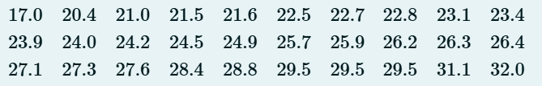

A figura abaixo mostra 5 histogramas, identificados pelas letras de A a E. Os histogramas apresentam número de classes diferentes, mas dispostas sobre a mesma região. No entanto, um desses histogramas está errado. Identifique o histograma que não corresponde à amostra de peso ao nascer dos bezerros.

Informações úteis:

1. O número na cor vermelha sobre as barras é o número de observações em cada classe.
2. A amplitude de classe é igual para as barras de um mesmo gráfico e está anotada no título.
3. A amplitude total do histograma é a mesma em todos os gráficos, ou seja, as barras ocupam a mesma região do domínio.
4. Os limites de classe estão anotados na cor roxa embaixo das barras.
5. O histograma cria intervalos fechados à direita, ou seja, do tipo
6. (a,b]
7. (a,b]. Apenas para a primeira classe o intervalo é fechado nas duas extremidades,
8. [a,b]
9. [a,b].

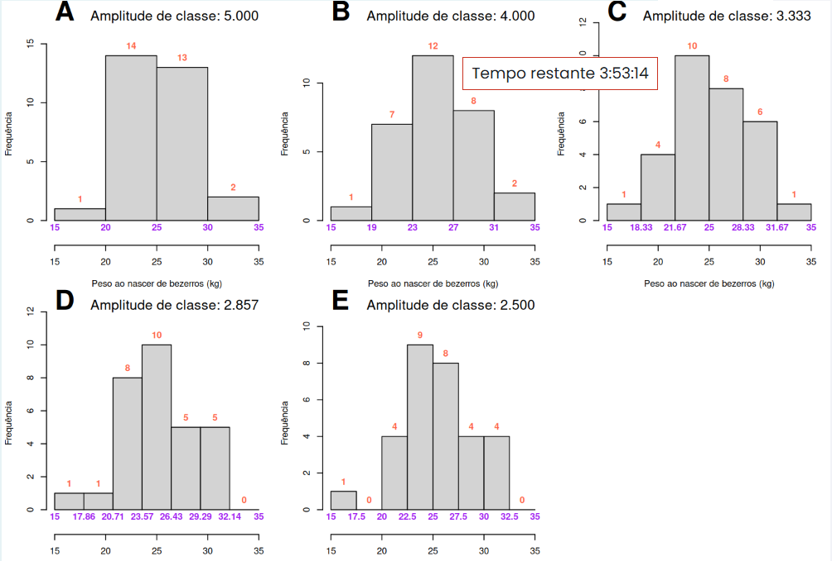

Marque a opção correspondente ao histograma que não corresponde à amostra de peso ao nascer dos bezerros.

Questão 7

Escolha uma opção:

1. A
2. B
3. C
4. D
5. E (O intervalo de (25, 27.5] tem somente 7 valores e não 8.)

Dez pacientes de uma clínica de ortopedia foram entrevistados quanto ao número de meses previstos de fisioterapia, se haverá (S) ou não (N) sequelas após o tratamento e o grau da complexidade da cirurgia realizada: alta (A), média (M) ou baixa (B). Os dados são apresentados abaixo:

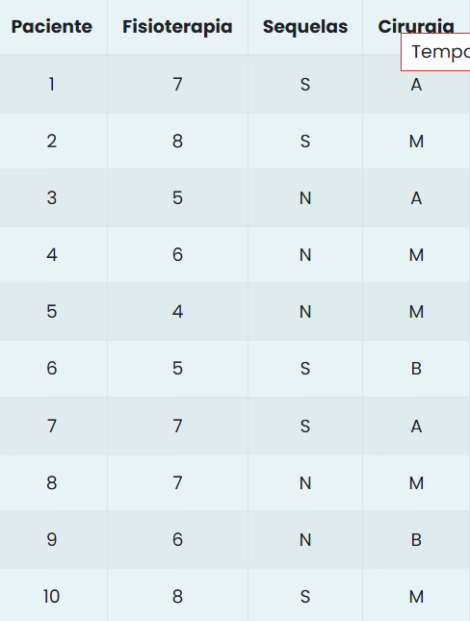

Baseado nestas informações, marque a(s) afirmação(ões) verdadeira(s):

Questão 8

Escolha uma ou mais:

1. Pacientes com cirurgia de alto grau de complexidade correspondem a 25% da amostra. (30%)
2. A mediana do número de meses de fisioterapia é igual a 6. (6,5)
3. A porcentagem de pacientes que terão mais de 5 meses de fisioterapia é de 70%.
4. A frequência relativa de pacientes que terão sequelas é de 0.4 (0.5)
5. 80% dos pacientes tem previsto 7 meses ou menos de fisioterapia.